2 001

# فرم صورت جلسه

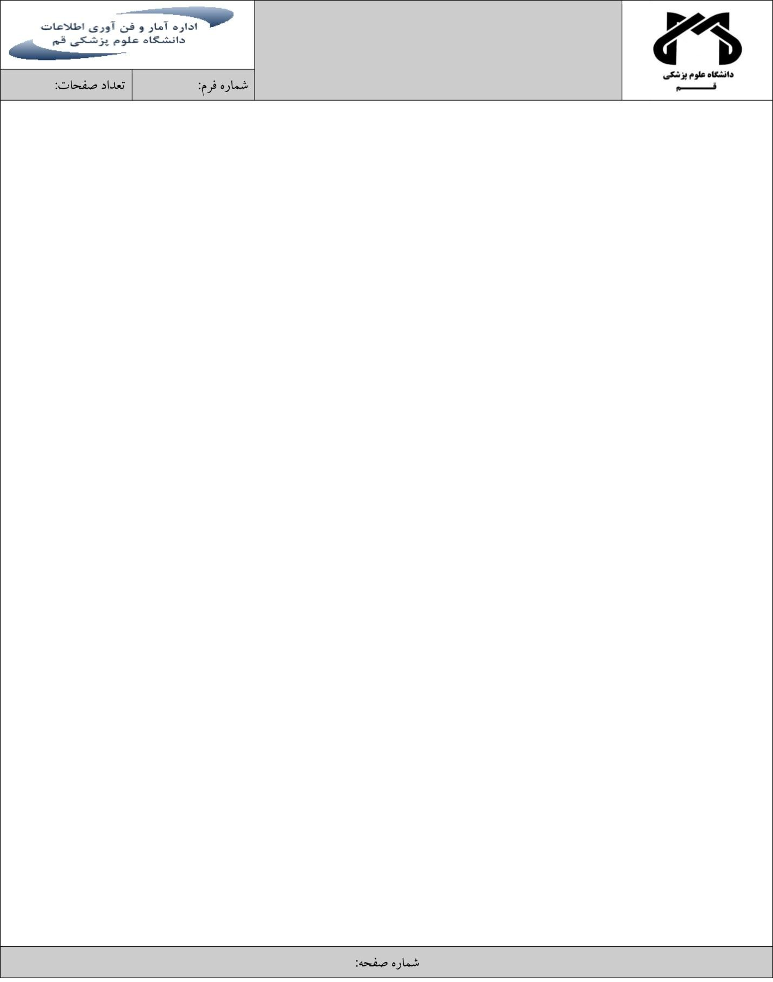

|  |  |  |  |  |  |  |  |
| --- | --- | --- | --- | --- | --- | --- | --- |
| مکان جلسه: جلسه ی آنلاین به شکل تماس تلفنی گروهی | | | زمان جلسه: 45 دقیقه  تاریخ :  ساعت:18:00 الی 19:00 | شماره جلسه: 2 | | | **مشخصات جلسه** |
| دستور جلسه:  بررسی موضوع سمینار و تقصیم وظایف | | | | | | |
| **غیبت در جلسه** | **حاضر در جلسه** | **عنوان و سمت جلسه** | | | **نام و نام خانوادگی** | **ردیف** | **اعضا جلسه** |
|  | حاضر | یکپارچه سازی مستندات | | | فاطمه پیری | **1** |
|  | حاضر | مدیر جلسه | | | مهرداد خان زاده | **2** |
|  | حاضر | هماهنگی و ارتباط با استاد | | | سرور سید آقامیری | **3** |
|  | حاضر | هماهنگ کننده ی جلسه/ منشی جلسه | | | سپیده یزدی | **4** |
|  |  |  | | |  | **5** |
|  |  |  | | |  | **6** |
|  |  |  | | |  | **7** |
|  |  |  | | |  | **8** |
|  |  |  | | |  | **9** |
|  |  |  | | |  | **11** |
|  |  |  | | |  | **11** |
|  |  |  | | |  | **12** |
|  |  |  | | |  | **13** |

امضا شرکت کنندگان در جلسه

1



2 110

# فرم صورت جلسه



|  |  |
| --- | --- |
| **نام مسئول** | **مطالب مطرح شده** |
| سرور سید آقامیری | موضوع مقاله بررسی شد |
| همه ی اعضا | قسمت های مقدمه و نتیجه گیری را همه ی اعضا با دقت مطالعه میکنند و پس از آن هر شخص قسمت مربوط به خود را به دقت بیشتر مطالعه کرده و برای سایرین گزارش میدهد تا اواسط هفته ی پیش رو بخش اول تا پایان هفته بخش دوم برای همه توضیح داده خواهد شد و در اواسط هفته آتی قسمت سوم و در پابان آن بخش آخر توسط فرد مسئول بررسی برای همه ی اعضا توضیح داده خواهد شد سپس در طی هفته سوم همه موظف به نوشتن بخش مربوط به خود هستند و در پایان هفته ی آخر همه ی قسمت ها به هم متصل خواهند شد و بخش های اساسی مانند مقدمه،چکیده و نتیجه گیری به کمک همه ی اعضا نوشته خواهد شد. |
| فاطمه پیری  سرور سید آقامیری  سپیده یزدی  مهرداد خان زاده | تقسیم وظایف به شرح زیر میباشد:  بخش اول :  قسمت های 1و2و3 از مقاله صفحات 1تا4 (قبل از قسمت 4)  بخش دوم :  قسمت 4 از مقاله صفحات 4تا8 (قبل از قسمت 5)  بخش اسوم :  قسمت 5 از مقاله صفحات 8تا11 (قبل از قسمت 6)  بخش اول :  قسمت های 1و2و3 از مقاله صفحات 11 تا اننتهای بخش 6 |

امضا شرکت کنندگان در جلسه

2